## Hướng dẫn cài đặt

Bước 1: Import project vào workspace Eclipse chọn File > Import > Existing Maven Projects > Browse để tìm đường và chọn folder muốn import > Finish

Chạy Maven install để Maven tự động lấy các thư viện cần thiết về

Đưa nội dung trong thư mục java và webapp vào thư mục vừa được sinh ra là src/main/java và src/main/webapp

Tiếp đến, kiểm tra xem đã có JRE chưa, nếu chưa có thì thêm vào.

Nhấn chuột phải vào project chọn Build Path > Configure Build Path > Add Library > JRE System Library > Next > Workspace default JRE > Finish > Apply and Close

Thêm Tomcat server vào Eclipse, chọn Window > Preferences > Server > Runtime Environments > Add > Apache > Apache Tomcat v8.5 > Next > Browse để tìm đường dẫn và chọn folder Tomcat > Finish > Apply and Close

## Tiến hành chạy

Nhấn chuột phải vào project chọn Run As > Run on Server > Tomcat v8.5 Server > Next > Chọn project muốn chạy > Finish

Server đã được cài đặt

Mở trình duyệt và nhập:

<http://localhost:8080/DoAnCuoiKy/home>

Sẽ vào trang home của trang web

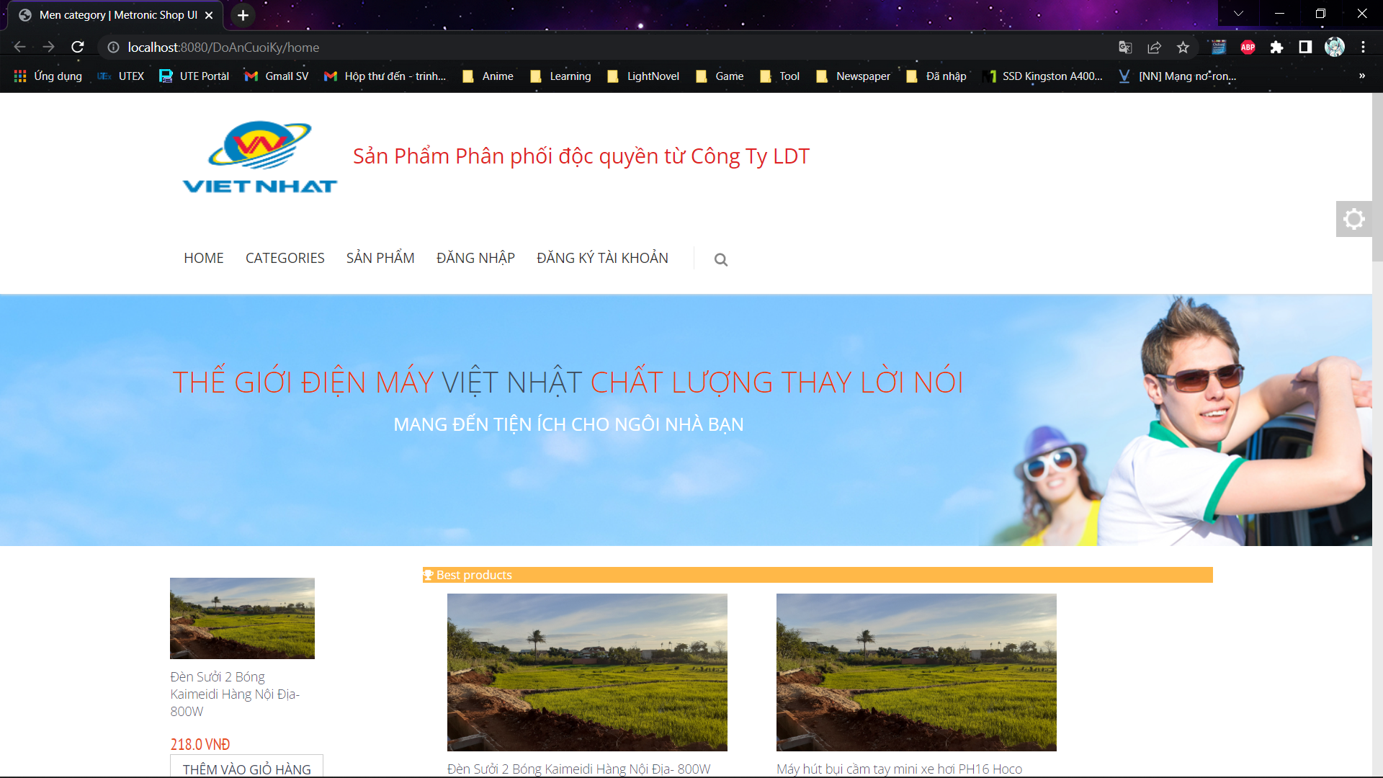

Chọn **Đăng nhập** để vào trang login

Tài khoản admin:

* Username: admin
* Password: 123

Tài khoản seller:

* Username: seller
* Password: 123

Tài khoản thường:

* Username: user
* Password: 123